***ВЕВЕВЕВЕРХ - МАЙЗАССКИЙ ВЕСТНИК***

№ 26 25.05.2020 г**ода**

**Периодическое печатное издание**

**Совета депутатов Верх-Майзасского сельсовета**

**Кыштовского района Новосибирской области**

# Прокуратура Новосибирской области организовала «горячую линию» по вопросам соблюдения прав врачей на получение стимулирующих выплат

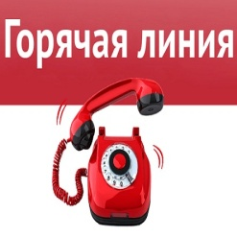 Для оперативного реагирования на нарушения трудовых прав работников медицинских организаций в прокуратуре Новосибирской области организована «горячая линия» по вопросам получения стимулирующих выплат за особые условия труда при оказании медицинской помощи гражданам, у которых выявлена новая коронавирусная инфекция.

Медицинские работники могут ежедневно обратиться с 09-00 до 18-00 (перерыв с 12-45 до 13-30, в пятницу до 16-45) по телефону дежурного прокурора 210-28-15 и сообщить о нарушениях их трудовых прав при получении стимулирующих выплат за особые условия труда при оказании помощи пациентам с коронавирусной инфекцией.  
  
По всем поступившим на «горячую линию» сообщениям будут незамедлительно проведены прокурорские проверки и, при наличии оснований, приняты исчерпывающие меры реагирования.

Верх-Майзасский Периодическое печатное издание № 26 25 мая 2020 года

Вестник Адрес: 632285 с.Верх-Майзасс Кыштовский район

ул.Нарымская, 30

Подписано к печати: 25.05.2020 г. Тираж 5 экз.